**Osnove elektrotehnike I2 18.03. 6h**

**Međuindukcija**

U vodiču koji se nalazi u promjenjivom magnetskom polju inducira se elektromotorni [napon](https://edutorij.e-skole.hr/share/proxy/alfresco-noauth/edutorij/api/proxy-guest/452e1469-e362-4711-abcb-6f535c3b5254/html/pojmovnik.html#napon). Promjena magnetskog toka može biti uzrokovana na više načina. Jedan je od načina međuindukcija dviju zavojnica. Ako su dvije zavojnice smještene jedna blizu druge, magnetski tok koji prolazi drugom zavojnicom (sekundarnom) proporcionalan je struji koja prolazi prvom zavojnicom (primarnom).

Φ2∼I1  
Mijenja li se struja, na primjer s pomoću kliznog otpornika u prvoj zavojnici, mijenjat će se i magnetski tok koji prolazi drugom zavojnicom. Zbog te promjene u drugoj zavojnici dolazi od pojave induciranoga elektromotornog napona:

ε2=−N2*ΔΦ2/Δt

ili promjena struje u primarnoj zavojnici inducira elektromotornu silu (napon) u sekundarnoj zavojnici:

ε2=−L12ΔI2/Δt.

Slijedi:

N2Φ12=L12I1.

ostoje razni načini magnetskog povezivanja dviju zavojnica. Zavojnicu se može motati jednu na drugu, jednu do druge ili ih se može povezati željeznom jezgrom.

Magnetsko se vezanje opisuje koeficijentom međuindukcije, L12.L12.

Jedinica koeficijenta međuindukcije je henri, kao i za [induktivnost zavojnice](https://edutorij.e-skole.hr/share/proxy/alfresco-noauth/edutorij/api/proxy-guest/452e1469-e362-4711-abcb-6f535c3b5254/html/pojmovnik.html#induktivnost-zavojnice). Koeficijent međuindukcije između dvaju strujnih krugova jednak je jednom henriju ako se u jednom krugu inducira elektromotorni [napon](https://edutorij.e-skole.hr/share/proxy/alfresco-noauth/edutorij/api/proxy-guest/452e1469-e362-4711-abcb-6f535c3b5254/html/pojmovnik.html#napon) od jednog volta kad se u drugom krugu struja mijenja brzinom od jednog ampera u sekundi.

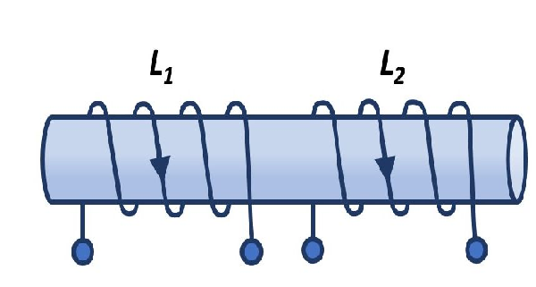

Slika .Međuindukcija

Ako su dvije zavojnice suosne (koaksijalne), jednakih duljina i poprečnih presjeka te namotane na zajedničku jezgru, koeficijent je međuindukcije:

L12=μ0*μr*N1*N2/l*S

ili u drukčijem zapisu:

L12=√L1L2.

Međusobnom se indukcijom preko magnetskog polja prenosi energija iz primarnog kruga u sekundarni krug.

**Primjer 1.**

Zavojnica duljine 12cm12cm i ploštine poprečnog presjeka 5⋅10−5 m2 5·10-5 m2 ima 600600 namotaja. U zavojnici je željezna jezgra relativne permeabilnosti 5400.5400.​

1. Odredimo induktivitet zavojnice. ​
2. Koliki je napon samoindukcije zavojnice ako struja u zavojnici poraste tijekom 0,2s0,2s od 0A0A do 2A?

Rješenje u sljedećoj lekciji pokušajte uraditi sami.

Lekcija je na 136.stranici udžbenika. Za sve ostale nejasnoće obratiti se na e-mail: [ivica_tolo@net.hr](mailto:ivica_tolo@net.hr)